**UC 1. Вход на территорию предприятия**

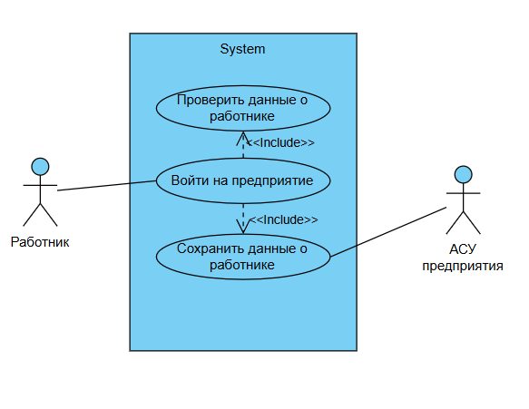

**UC 2. Выход с территории предприятия**

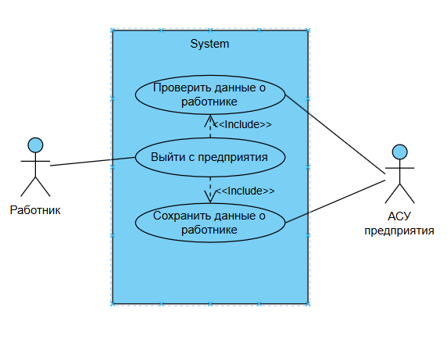

**UC 1. Вход на территорию предприятия**

Актер: Работник, АСУ предприятия

Описание: Прецендент дает возможность войти работнику на территорию предприятия

Цель: Войти на производство

Триггер: Работник помещает карту в приемник карт

Предусловия:

1. Имеет действительную карту
2. Находится перед турникетом за пределами предприятия
3. На турникете зажжен индикатор «Стоп», индикатор «Проход» потушен

Основной поток:

|  |  |  |
| --- | --- | --- |
| Работник | Система | АСУ предприятия |
| 1. помещает карту в приемник карт (1a) |  |  |
|  | 2. считывает с нее персональные данные работника и проверяет их |  |
|  | 3. Возвращает карту из приемника, индикатор «Стоп» гаснет, зажигается индикатор «Проход» |  |
| 4. Проходит через турникет |  |  |
|  | 5. Получает сигнал от одного из датчиков и засекает 5 сек |  |
|  | 6. Возвращается в исходное состояние (предусловие 3) |  |
|  | 7. Сохраняет данные и передает их на АСУ предприятия |  |
|  |  | 8. Сохраняет данные |

Альтернативный поток:

1А.1. Работник проходит через турникет БЕЗ КАРТЫ

1А.2. В системе один из датчиков посылает сигнал

1А.3. Проход через турникет сразу же перекрывается, и подается предупредительный звуковой сигнал

2A.1. Данные не удается считать, или карта просрочена, или заблокирована

2А.2. Карта перемещается в приемник карт, и турникет остается в исходном состоянии

Постусловие: Работник на территории предприятия

1. На турникете зажжен индикатор «Стоп», индикатор «Проход» потушен

**UC 2. Выход с территории предприятия**

Актер: Работник, АСУ предприятия

Описание: Прецендент дает возможность выйти работнику с территории предприятия

Цель: Выйти с территории предприятия

Триггер: Работник помещает карту в приемник карт

Предусловия:

1. Имеет действительную карту
2. Находится перед турникетом на территории предприятия
3. На турникете зажжен индикатор «Стоп», индикатор «Проход» потушен

Основной поток:

|  |  |  |
| --- | --- | --- |
| Работник | Система | АСУ предприятия |
| 1. помещает карту в приемник карт |  |  |
|  | 2. считывает с нее персональные данные работника и проверяет их |  |
|  | 3. запрашивает данные у АСУ предприятия |  |
|  |  | 4. Выдает информацию проходил ли работник на предприятие |
|  | 5. Возвращает карту из приемника, индикатор «Стоп» гаснет, зажигается индикатор «Проход» |  |
| 6. Проходит через турникет |  |  |
|  | 7. Получает сигнал от одного из датчиков и засекает 5 сек |  |
|  | 8. Возвращается в исходное состояние (предусловие 3) |  |
|  | 9. Сохраняет данные и передает их на АСУ предприятия |  |
|  |  | 10. Сохраняет данные |

Альтернативный поток:

1А.1. Работник проходит через турникет

1А.2. В системе один из датчиков посылает сигнал

1А.3. Проход через турникет сразу же перекрывается, и подается предупредительный звуковой сигнал

2A.1. Данные не удается считать, или карта просрочена, или заблокирована

2А.2. Карта перемещается в приемник карт, и турникет остается в исходном состоянии

5А.1. Работник не проходил на предприятие

5А.2. Карта перемещается в приемник карт, и турникет остается в исходном состоянии

ОСТАЛСЯ НА ПРЕДПРИЯТИИ

Постусловие: Работник за пределами предприятия